Муниципальное образовательное учреждение
«Изумруднинская основная общеобразовательная школа»

Работа для участия в муниципальной образовательной выставке «Новая школа 2010»

В номинации: «Лучшее методическое пособие»

Разработка урока по теме «Строение клетки»

Автор: Бекбулатов Аскар Мауметович – учитель МОУ «Изумруднинская ООШ»

Изумрудное 2010

Тема : Строение клетки.
Задачи урока
1. Познакомить учащихся со строением и функциями некоторых клеточных структур (плазматическая мембрана, ядро, включения, органоиды).
2. Продолжить развитие у школьников умения сравнивать строение различных клеточных структур, объяснять причины их сходства и различия.

План изучения нового материала
1.Клетка - основная структурная и функциональная единица организма.
2.Поверхностный аппарат (наружная мембрана), цитоплазма – основные структурные компоненты клетки.
3.Строение ядра клетки.
4.Функции ядра, особенности их реализации в клетке
5.Химический состав и значение клеточных включений.

Основное учебное содержание материала

Клетка
Ядро Цитоплазма Наружная мембрана

Наружная (плазматическая) мембрана
Состав и строение Функции
– двойной слой липидов, - ограничение внутренней среды клетки;
- белки, углеводы. – сохранение формы клетки;
- защита от повреждений и разнообразных
воздействий извне;
- регуляция поступления ионов клетку
выведению из клетки конечных продуктов
обмена веществ;
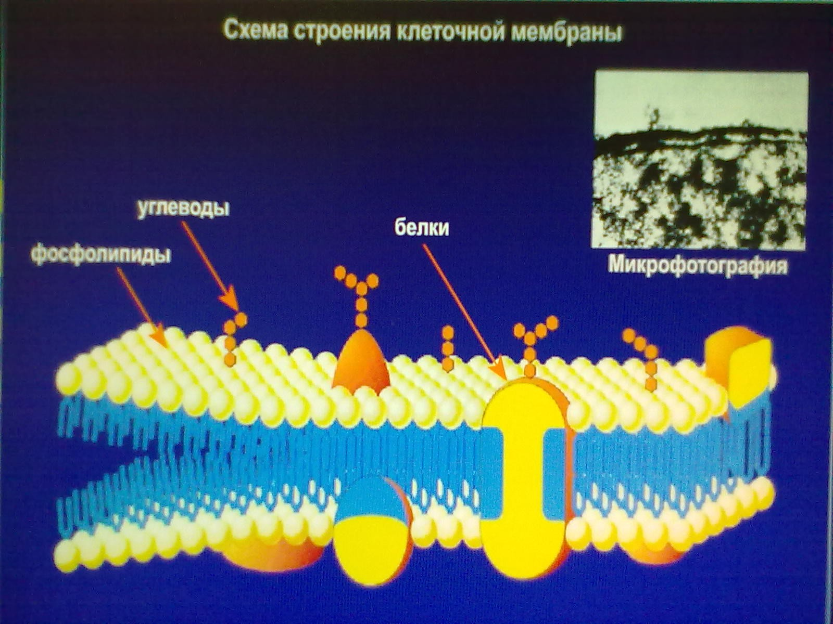

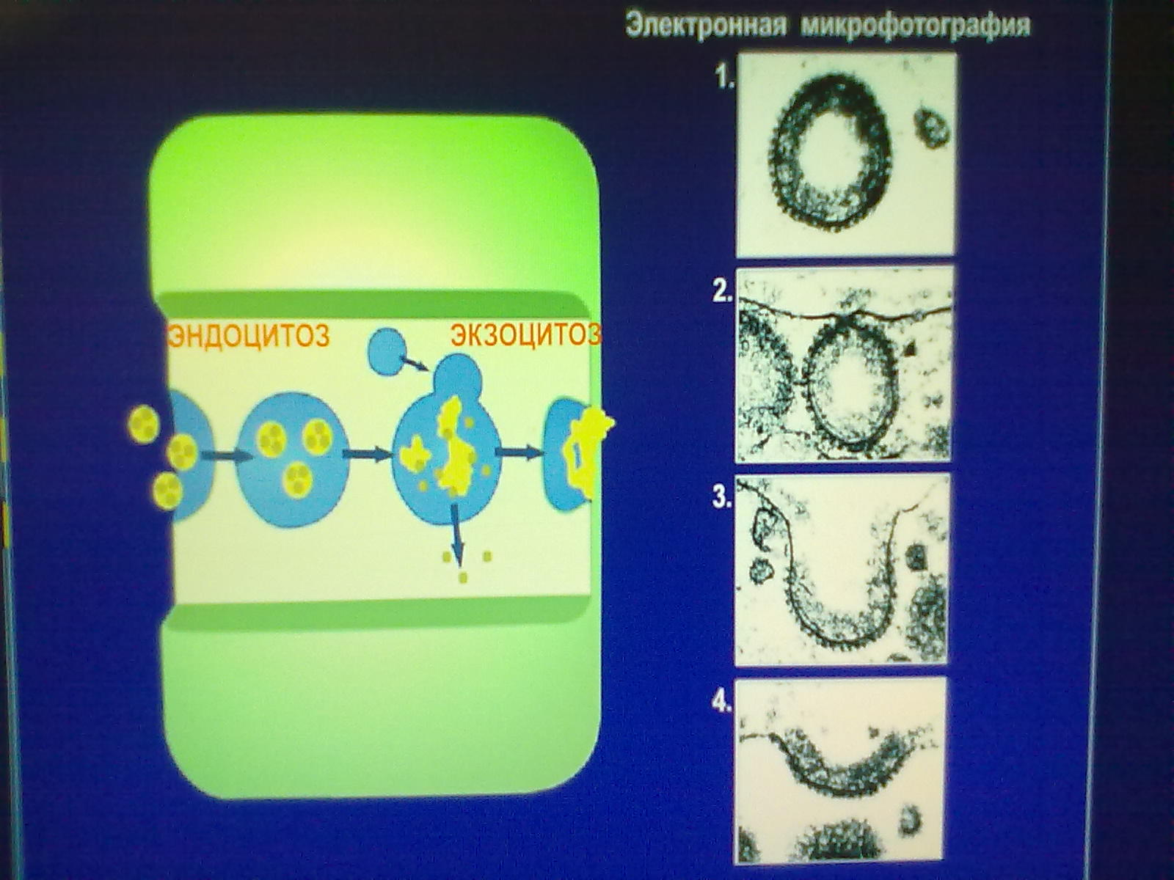

Ядро
состав и строение
Ядерная оболочка из двух мембран. Ядерный сок
наружная и внутренняя, Растворённые вещества
пронизаны порами. Органические Неорганические
(белки, РНК) (вода, мин.соли)

Хромосомы Ядрышко
ДНК Белок Округлое тельце внутри ядра
В основном состоит из белка.

Функции
- транспорт веществ в ядро и из него;
- регуляция процессов обмена веществ в клетке;
- хранение наследственной информации и её воспроизводство;
- синтез РНК: информационной, транспортной, рибосомной;
- сборка рибосом.

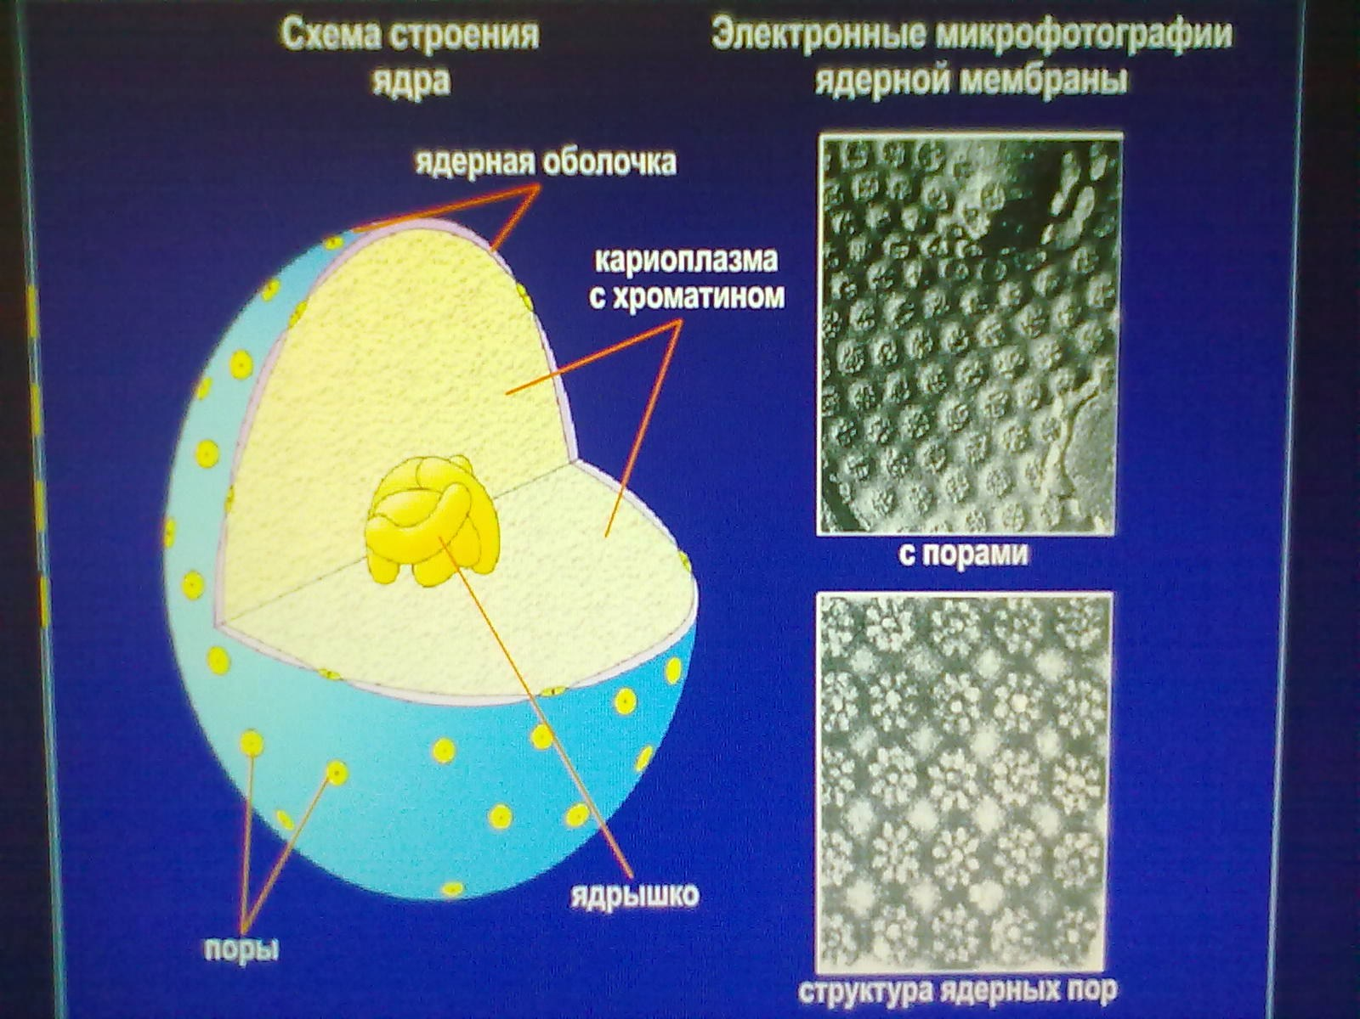

Клеточные включения
Непостоянные образования, запасающие органические вещества и энергию

Зёрна(гранулы) Капли
Белок Углеводы Жир
- в клетках Гликоген Крахмал - в клетках семян и
печени; - в клетках - в зёрнах злаков; плодов растений;
- в цитоплазме печени; - в клубнях картофеля. – в жировых клетках
яйцеклеток. – мышечных животных и человека.
волокнах;
- в нейронах

Выводы
1.Клетка имеет сложное строение и состоит из трех основных частей – наружной мембраны, цитоплазмы и ядра.
2.В состав цитоплазмы клетки входят гиалоплазма, органоиды и включения
3.Клеточные включения являются запасными органическими веществами существуют в форме зерен(гранул) и капель.
4.Ядро является функциональным центром клетки.

